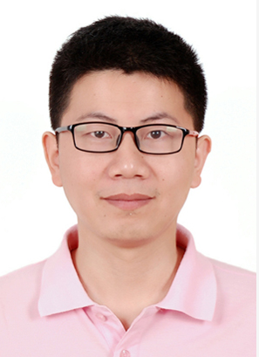
李石野-小学、初中数学老师

天石利培优思维训练讲师，小学数学教研员，华杯赛教练员，中环杯教练员，曾任杭州某著名机构担任数学组备课组组长，从事小学初中个性化教学与研究8年，有着丰富的一线教学经验，曾经在现代实验小学、卖鱼桥小学担任数学老师。
教学成果：
从事小学初中数学教学工作8年，获得了家长和孩子们的一致好评，所教的学生中，在希望杯、华杯赛、走美杯、中环杯等比赛中85%以上的学员都可以进入决赛并获奖，在小升初升学中，很多孩子可以考入重点民办中学，多次获得华杯赛“优秀教练员”，2012年曾经带队杭州小学组参加华杯赛总决赛，并获得了骄人的成绩。
教学特点：
热情随和，责任心很强，思维严谨，方法独特，因为李老师从小是学习奥数并且获得江苏省华罗庚二等奖，所以李老师能够站在孩子的角度分析问题，对于学习数学有自己独特的思维方式和解决办法，通过这么多年的一线教学，李老师能够快速的发现孩子的问题并解决问题。
